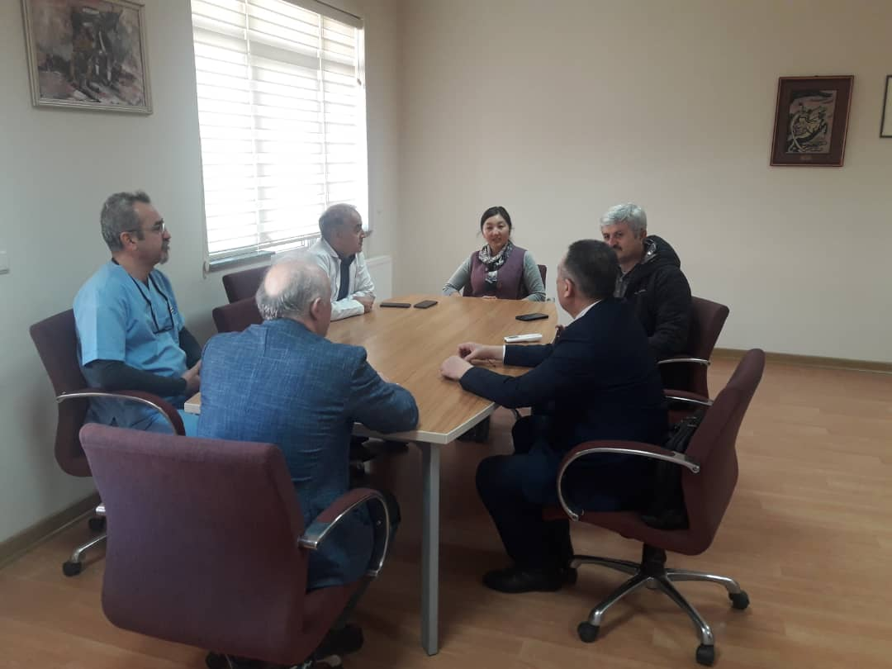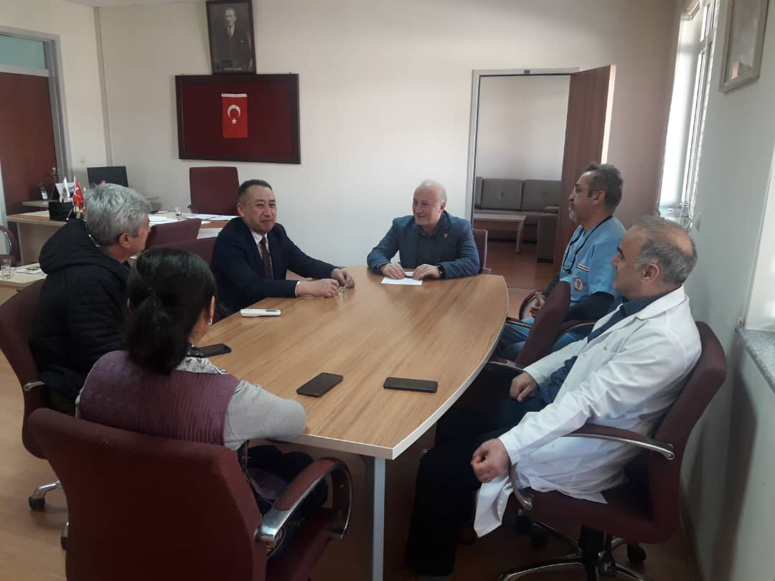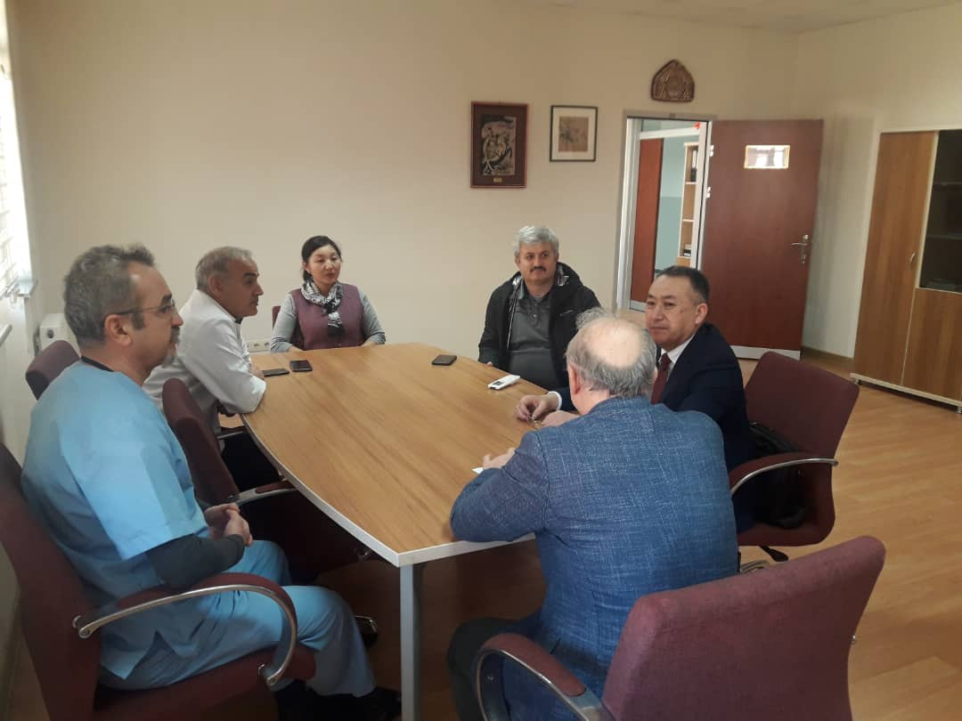
Кыргыз- Түрк “Манас” университетинин ветеринария факультетинин деканы ветеринария илимдеринин доктору, профессор Исмаил Шен, факультеттин профессордук-окутуучулук курамы менен ОшМУнун ветеринардык медицина жана биотехнология кафедрасынын башчысы, айыл чарба илимдеринин доктору, профессор Абдурасулов Абдуганы Халмурзаевич мал чарбасы жана ветеринария тармагында биргеликте илим-изилдөө иштери, окуу процесси, академиялык мобилдүүлүк жана өз ара тажрыйба алмашуу боюнча талкуулар өткөрүлүп келишим түзүлдү.

